Diario LaboratorioDocker
Documentazione del progetto di laboratorio LaboratorioDocker: una semplice applicazione web per gestire una lista di cose da fare, composta da un backend Flask e da un database MySQL, ciascuno in un proprio container e orchestrati con Docker Compose.

Sommario
Obiettivo del progetto 2
Architettura 3
Tecnologie utilizzate 4
Rete 5
Funzionalità 6
Struttura 7
Repository su GitHub 8

Obiettivo del progetto
Il progetto serve a esercitarsi con i concetti fondamentali di Docker:
- creare un'immagine con un Dockerfile;
- eseguire più container che comunicano tra loro con Docker Compose;
- usare un database in un container (MySQL) al posto di un file locale;
- definire un healthcheck e vincolare l'avvio dei servizi al suo esito;
- rendere i dati persistenti con un volume gestito da Compose;
- configurare l'applicazione tramite variabili d'ambiente.
L'applicazione in sé è volutamente semplice: si possono aggiungere attività, segnarle come completate e cancellarle.
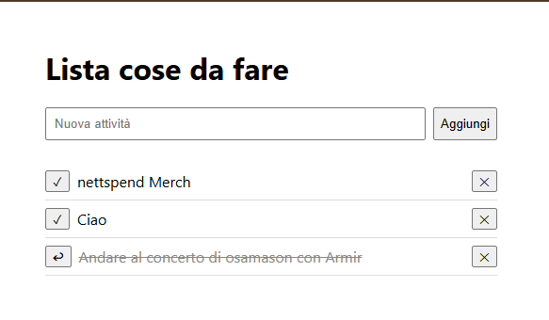

Architettura
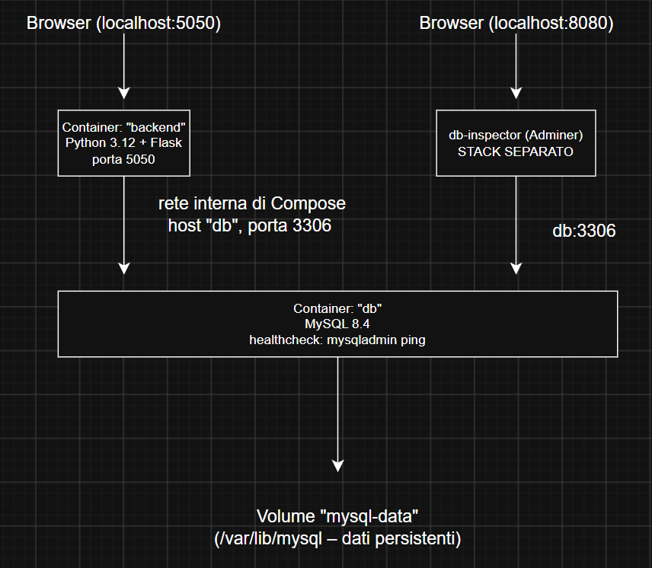

Punti chiave:
- Solo il backend è raggiungibile dall'esterno (porta 5050 pubblicata sull'host).
- Il database non è esposto: è raggiungibile solo dagli altri container della stessa rete.
- Compose crea automaticamente una rete in cui i container si trovano per nome del servizio: per questo il backend si collega a db e non a localhost.

Tecnologie utilizzate
Componente | Versione | Ruolo
Python | 3.12 (immagine python:3.12-slim) | Linguaggio del backend
Flask | 3.1.0 | Framework web
PyMySQL | 1.1.1 | Driver per collegarsi a MySQL
cryptography | 43.0.3 | Richiesta da PyMySQL per l'autenticazione di MySQL 8
MySQL | 8.4 (immagine mysql:8.4) | Database
Docker / Docker Compose | – | Containerizzazione e orchestrazione

Rete
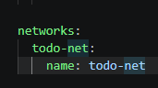
La rete dedicata è impostata nel Compose, collega db e backend per farli comunicare e gestire la persistenza dati.
Il nome è fisso cosi che l’inspector riesce a visualizzare il db e verificare che la tabella si in ordine.
Attenzione: Se elimini il container del progetto principale (todo list), ricordati di eliminare l’inspector. Questo è necessario perché l’inspector ha l’id della rete, e quando ricrei il container della todo list l’id cambia, rendendo impossibile che l’inspector possa connettersi al db.

Docker fornisce un DNS interno, ogni container è raggiungibile con il proprio nome:
backend db:3306(variabile DB_HOST=db)
db-inspector db:3306 (campo “Server” di Adminer)
Questo fa evitare che nel codice appaiano degli indirizzi IP, che possono variare ma i nomi sono fissi.

Funzionalità
Oltre al semplice applicativo ToDo List, ho aggiunto con l’aiuto concettuale da parte della AI Claude che mi ha spiegato cosa fossero e come funzionassero, un container dedicato all’analisi del db.
Db-inspector utilizza Admirer per visualizzare le tabelle del db.
Un’altra funzionalità è la dev mode.
Creando un container con il docker-compose.dev.yaml si può andare a modificare il codice dell’applicativo e ricaricando la pagina si aggiorna automaticamente.
Compare dentro un secondo volume dedicato allo sviluppo della pagina mentre il container è attivo. Il volume è in esplora file nella cartella .devcontainer, è un file Json creato da Claude per permettere la modifica della app online.

Struttura
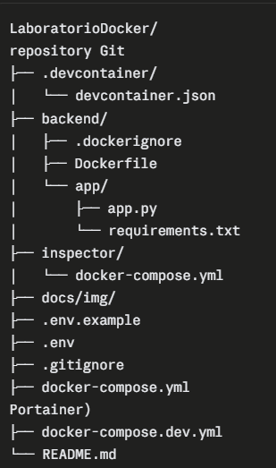

.gitignore fa si che non vengano carcati su git il file .env, altamente rischioso perché contiene password dell’ambiente.
Docs/img/ non esiste più.

Healthcheck
Servizio | Test | Cosa verifica
db | mysqladmin ping -h 127.0.0.1 | MySQL accetta connessioni TCP (127.0.0.1 evita falsi positivi durante l'inizializzazione)
backend | richiesta HTTP a /health | Flask risponde e il database è raggiungibile (SELECT 1)
Il test del backend usa Python (urllib), perché l'immagine slim non include curl. depends_on: service_healthy fa partire il backend solo quando il database è sano.
Limite da conoscere: /health verifica la connessione al database, non l'esistenza della tabella e nemmeno quale versione del codice stia girando. Un backend healthy non garantisce quindi che i dati vengano salvati: per questo conviene controllare anche il contenuto del database con l'Inspector.
Comando per vedere lo stato: docker ps --format "table {{.Names}}\t{{.Status}}\t{{.Ports}}"
Docker-compose:
Tutta la connessione al db dipende dal fatto che la connessione deve essere healthy
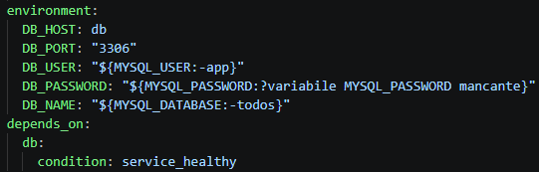
Per verificare che la connessione al DB sia healthy si esegue questo healthcheck:
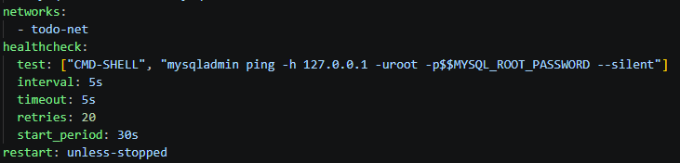

Per verificare la connessione backend si esegue un test dell’URL ogni 15s.
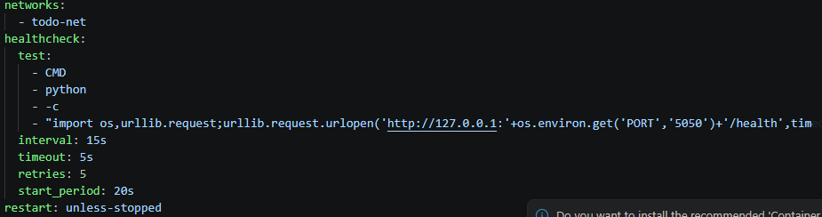

Persistenza
I dati di MySQL sono nel volume todo-mysql-data:
- sopravvivono a docker compose down, a nuove build e a redeploy da Portainer;
- sono cancellati da docker compose down -v o dalla rimozione manuale del volume.
Scelte che la rendono corretta:
- volume nominato gestito da Docker (più portabile e robusto di un bind mount sul disco);
- nome esplicito, che non cambia con il nome del progetto o dello stack;
- i dati non stanno mai nell'immagine né nel repository.
Prova di persistenza:
- aggiungi alcune attività;
- docker compose down e poi docker compose up -d (senza -v);
- ricrea l'Inspector;
- ricarica l'app: le attività devono esserci ancora.
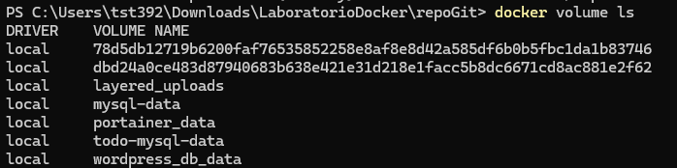

Comandi utili
Comando | Effetto
docker compose up --build | Costruisce e avvia lo stack
docker compose build --no-cache backend | Ricostruisce il backend senza cache
docker compose -f docker-compose.yml -f docker-compose.dev.yml up --build | Avvia in modalità Development
docker compose ps | Stato e salute dei servizi
docker compose logs -f backend | Log del backend
docker compose exec backend bash | Shell nel container dell'app
docker compose exec db mysql -uapp -p todos | Shell MySQL
docker compose -f inspector/docker-compose.yml up -d | Avvia l'Inspector
docker compose -f inspector/docker-compose.yml up -d --force-recreate | Ricrea l'Inspector
docker compose -f inspector/docker-compose.yml down | Spegne l'Inspector
docker compose down | Ferma e rimuove i container (dati conservati)
docker compose down -v | Come sopra, ma elimina anche il volume
docker network inspect todo-net | Dettagli e container della rete
docker ps -a | Tutti i container
docker volume ls | Volumi esistenti

Repository su GitHub
Per via del .gitignore su github non è presente il nostro .env
